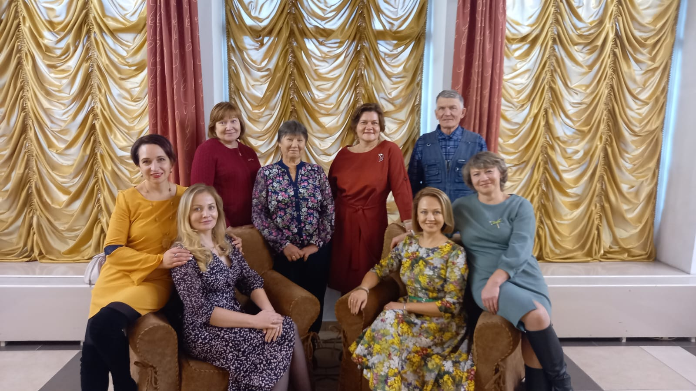В первый субботний день октября группа учителей МБОУ СОШ №23 посетила театр Эстрады в г. Екатеринбурге в рамках областного проекта «Профсоюз – территория здоровья». Данная программа направлена на поддержку и создание необходимых условий, содействующих сохранению и укреплению физического и психического здоровья педагогов.

В театре Эстрады мы окунулись в атмосферу любимых шлягеров 80-х. Мы пели вместе с залом, танцевали, отгадывали зашифрованные песни и просто наслаждались хитами, которые поёт вся страна: «На теплоходе музыка играет», «Вернисаж», «Леха» и другие.

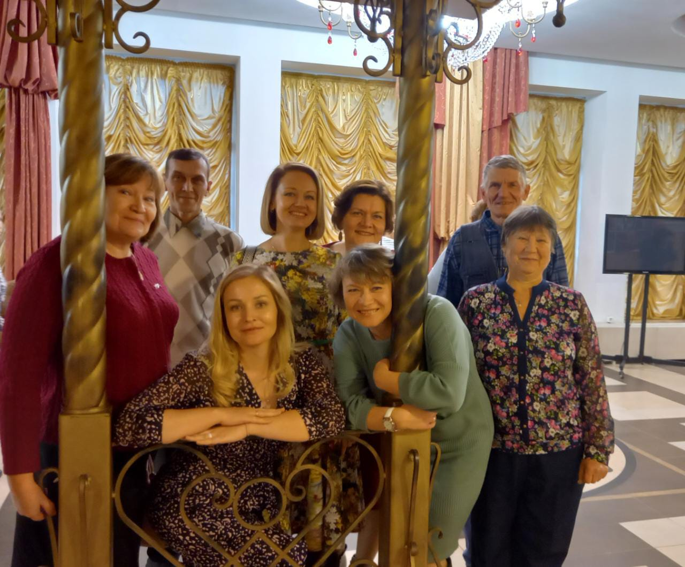Это было удивительное и волнующее путешествие в атмосферу праздника диско!

Председатель МБОУ СОШ №23

Данилова Т.В.